
ELENCO AMBULATORI
AGGREGAZIONI FUNZIONALI TERRITORIALI (AFT)

Distretto della VALNERINA
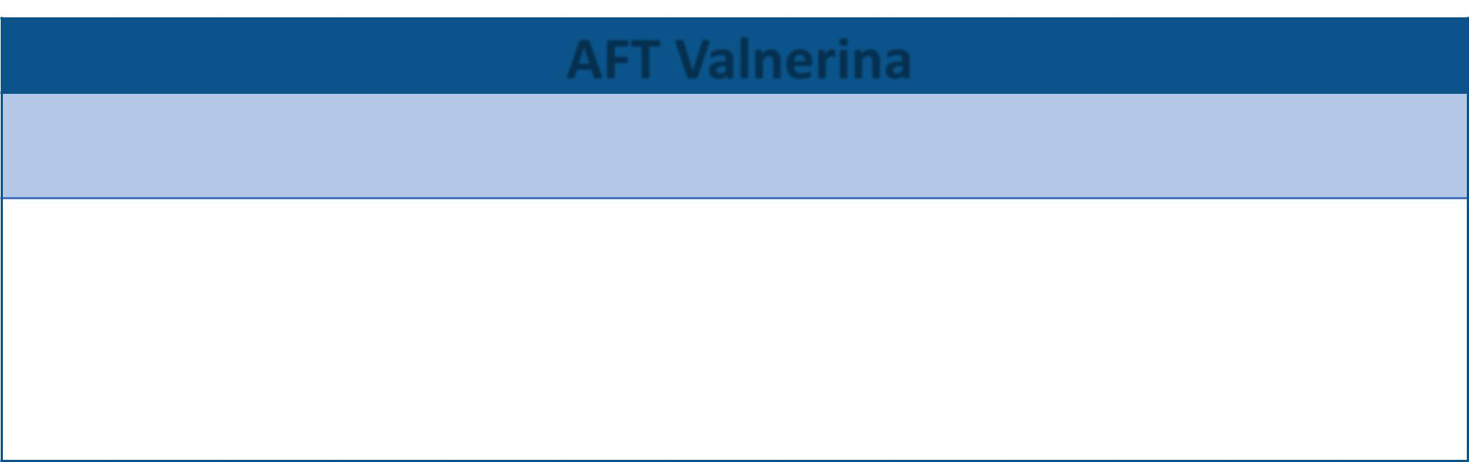

AFT Valnerina

Sede di Norcia: Via dell’Ospedale - Norcia
Sede di Cascia: Via XX Settembre - Cascia

Coordinatore: Dr. Carlo Tramontana – Coordinatore Continuità Assistenziale: Dr.Cariani Giacomo

Medici afferenti: Dr. Roberto Calisti, Dr.ssa Anna Camilli, Dr. Giacomo Cariani, Dr. Simone Cariani, Dr. Ferdinando Giancola, Dr. Alberto Loretucci, Dr.ssa Lida Mulo


PER INFORMAZIONI: 800.63.63.63 (NUS)
www.uslumbria2.it/

